Департамент образования мэрии г.Ярославля

Сетевое взаимодействие

МДОУ «Детский сад № 6, 149, 61, 69»



***Мастер-класс***

***Квест - игры в работе с родителями***

Контактная информация:

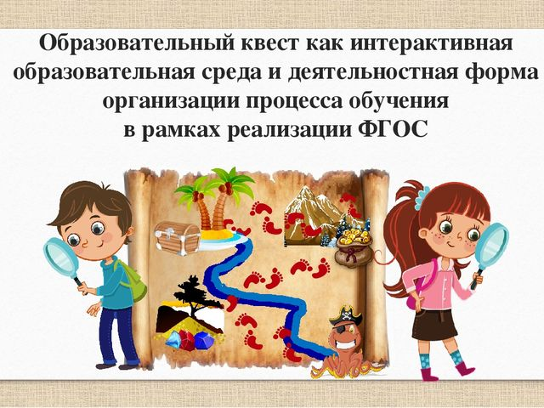

***МДОУ «Детский сад № 6»***

150055 г. Ярославль

ул. Ляпидевского, д.17

ул. Красноборская, д.7б

телефон 8 (4852)24-52-19

тел./факс 8 (4852)74-20-24

email:yardou6@yandex.ru

***МДОУ «Детский сад № 149»***

150061 г. Ярославль

ул. Труфанова, д. 9а

телефон 8 (4852) 55-30-54

тел./факс 8 (4852) 55-43-97

email:mdou149yar@yandex.ru

**21 марта 2019 г.**

**Регламент работы:**

9.30 – 9.40 Вступительное слово.

*Тищенко Е.В. – заведующий*

*МДОУ «Детский сад № 6*

9.40 – 9.55 Квест - игры в работе с родителями

*Шестерикова Е.А. – старший воспитатель*

*(МДОУ «Детский сад № 149»)*

9.55 – 10.15 "Организации совместных досуговых мероприятий через квест - игры как эффективная форма взаимодействия с родителями"

*Куприянова Е.Н., Ермилова В.А. – воспитатели*

*(МДОУ «Детский сад № 6»)*

10.15 – 10.30 "Профилактика безопасного поведения на дорогах через организацию совместных с социальными партнерами квест-игр"

*Королева С.В., Попова Д.С. – воспитатели*

*(МДОУ «Детский сад № 6»)*

10.30 – 10.40 "Профилактика безопасного поведения на дорогах через организацию совместных с социальными партнерами квест-игр"

*Королева С.В., Попова Д.С. – воспитатели*

*(МДОУ «Детский сад № 6»)*

10.40 – 11.00 "Повышение педагогической компетентности родителей через участие в совместных квест – играх" (показ видеофрагментов образовательной деятельности)

*Базванова Е.Н. – учитель - логопед*

*(МДОУ «Детский сад № 6»)*

*Соленикова Л.В.– учитель - логопед*

*(МДОУ «Детский сад № 149»)*

11.00 – 11.20 Интерактив с педагогами «Путешествие по сказке «Гуси – лебеди» (развитие саморегуляции и гибкости мышления)

*Баюн Е.А. – старший воспитатель*

*Куприянова Е.Н., Ермилова В.А. – воспитатели*

*Кукушкина М.В. – учитель - логопед*

*(МДОУ «Детский сад № 6»)*

11.20- 11.40Обратная связь. Кофе-пауза.

